UC002 – Manutenção de Cheques

# Tela :

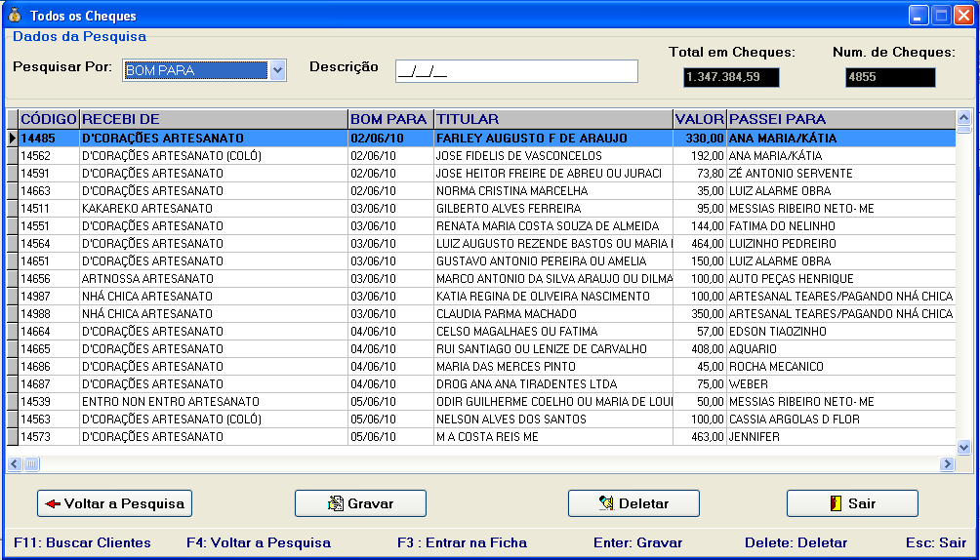

# Especificações:

* Usar fontes Arial para todos os campos da tela, para os campos PesquisarPor e Descrição usar tamanho 12 para o Label e 10 para o textos, para os botões usar tamanho 12. (Fontes a serem definidas).
* A tela deverá ser implementada usando controle de layout para que possa ser usada em qualquer resolução de tela.
* A tela somente poderá ser minimizada, a opção de maximizar deverá ser desabilitada.
* A tela deverá seguir o seguinte padrão sua construção:
  + - - Três painéis separando os controles de entrada (label , text e grid), outro painel para os botões tela e outro na parte inferior para os atalhos da tela.
* A tela possui os seguintes campos:
  + - **PesquisarPor** : campo com mesmo nome mais label alterado para maiúsculo, comboBox que determina o campo a ser usado na pesquisa, o combo possui as seguintes opções: data BomPara ,Titular, RecebiDe, PasseiPara, Valor e CódigoCheque. Estes campos são melhor explicados a baixo na classe usado para preencher a grid.
  + - **Descrição**: valor do campo referente ao o escolhido do campo PesquisarPor, campo com mesmo nome mais alterado para maiúsculo, somente letras poderão ser aceitas como entrada de dados no campo e tamanho máximo da entrada e de 50 caracteres;
  + - **Grid Cheques:** Grid usada para listar todos os cheques, os campos da grid são referentes aos atributos da classe cheque, explicado abaixo. Os campos devem fica nessa ordem na grid: Código, RecebiDe, BomPara, Titular,Valor e PasseiPara.
    - Somente o campo PasseiPara na grid poderá ser editado os outros não poderão ser alterados pelo usuário.
    - A grid é ordenada de acordo com o campo PesquisarPor quando a tela é iniciada e grid é ordenada pela data BomPara, se o usuário mudar para Titular deve-se ordenar toda grid por titular.
    - Quando usuário escolhe o campo Pesquisar Por e entra com dados no campo descrição a pesquisa é feita na grid filtrando os dados pedidos pelo usuário. Para cada item da Combo Pesquisar Por a um comportamento para a pesquisa.
    - Campo data BOM PARA: Mascara de data dd/MM/yy é colocada no text descrição o usuário fornece data clique Enter o sistema valida a data e vai para primeiro registro encontrado na grid.
    - Campo Valor: o usuário digita o valor e da enter a grid mostra o primeiro valor encontrado ou então o mais próximo do valor que o usuario digitou;
    - Campo CodigoCheque: o usuário digita o código do cheque e sistema busca pelo código na grid;
    - Demais campos da grid as pesquisar são feitas de acordo com os caracteres que o usuário vai digitando e assim fazendo filtro na tela.
  + **Total em Cheques**: soma dos valores dos cheques mostrados na tela;
  + -**Num de Cheques**: soma do número de cheques mostrados na tela;
* A tela possui três botões:
  + **Voltar Pesquisa**: nome deverá ser alterado para maiúsculo, ícone a ser definido. Função a ser definida por enquanto somente criar o botão.
  + - **Gravar**: nome deverá ser alterado para maiúsculo, ícone a ser definido. Função: alterar os dados do cheque selecionado na grid, exibir mensagem de confirmação para o usuário.
  + - **Deletar**: nome deverá ser alterado para maiúsculo, ícone a ser definido. Função: deletar cheque selecionado na grid, exibir mensagem perguntado se usuário deseja confirmar a operação de remover o cheque.
  + -**Sair**: nome deverá ser alterado para maiúsculo, ícone a ser definido. Função: Sair da tela.

# Como implementar:

Inicialmente somente será implementada a parte do client do sistema:

Criar classe ChequeIG, classe gráfica para manipular os dados de cheque no client. Essa classe deve conter os seguintes atributos, todos serão do tipo String:

* objetoID - identificador do objeto;
* Banco - nome do Banco;
* contaBanco – número da conta do usuário no banco;
* agenciaBanco – número da agência do bando;
* numeroCheque – número que identifica o cheque;
* titularCheque - pessoa que emitiu o cheque;
* cpfTitular – CPF do titular do cheque;
* BomPara – data colocada para o cheque ser repassado;
* telefoneTitular – telefone do titular do cheque;
* dataEmissao – data que o cheque foi emitido;
* obsCheque – campo para colocar observações do cheque;
* situacaoCheque – o cheque pode assumir três situações: Em Mãos, Repassado, devolvido;
* valorCheque – valor do cheque;
* recebiDe – nome da pessoa que passou a cheque para o usuário;
* passeiPara – nome da pessoa que usuário passou o cheque;

Para essa primeira etapa implementar as funções gráficas da tela como:

* pesquisa pelo filtro selecionado;
* ordenação da grid de acordo com o filtro escolhido na combo Pesquisar Por;
* soma dos valores dos cheques no campo Total em Cheques;
* soma da quantidade de cheques mostrada na tela;
* implementação dos botões Gravar, Deletar e Sair;